- 采购申请单增加选择项目，增加选择供货商，采购申请单详情增加采购方式：自行采购，公司采购，供货商供货
- 公众号:报事报修改成报修，宿舍管理和咨询位置互换，咨询改成报事咨询，
- 考勤管理->钉钉推送记录增加导入钉钉打卡记录
- 1).报修派单，接单，维修完成给报修人推送对应的消息。回访人设置完成后推送对应的消息
2).维修接单时推给报修人已接单，维修人姓名和联系电话；
3).内部报修流程：维修完成后推给报修人维修完成，回访消息，回访人默认是报修人，在回访前平台上可设置回访人，进行回访，回访完成进入结案归档
4).外部报修流程：维修完成后推给报修人完成消息，并告知进行评价，48小时报修人未评价自动到回访阶段，平台上可设置回访人，回访人设置完成后推送消息给回访人，告知进行回访，回访完成后结案存档。
5)公众号新增报修界面： 报修说明和图片换位置，房间由原来的下拉选改成输入方式（同时PC端也做了修改）
5.报销：附件可上传多个，去掉报销环境，只保留凭证，报销单里面这里要显示一下项目
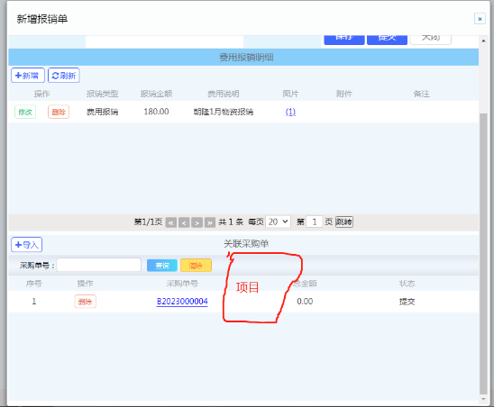

6. 入库单增加加选择项目
7.推送给供应商界面增加了导出按钮
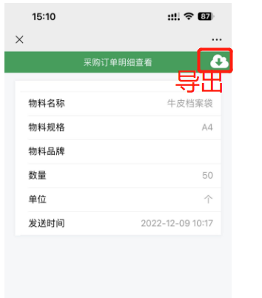
8. 人事管理：人员档案、入职管理、转正管理、转正申请、转正审批、请假申请、请假审核、加班申请、加班审核、异动申请、异地审核、异动管理、生日关怀、请假单查询、加班单查询、离职单查询、转正单查询、异动单查询、雇主责任险到期、合同到期提醒
9.修改转正流程：奎老师提交转正申请单
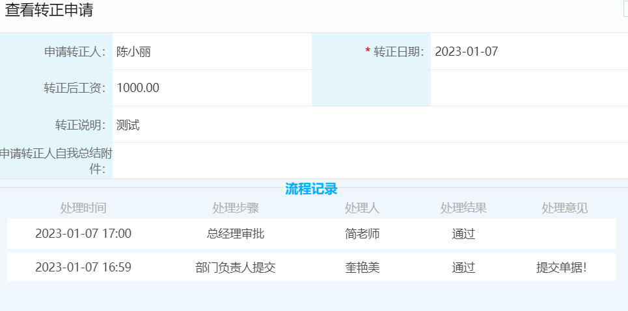
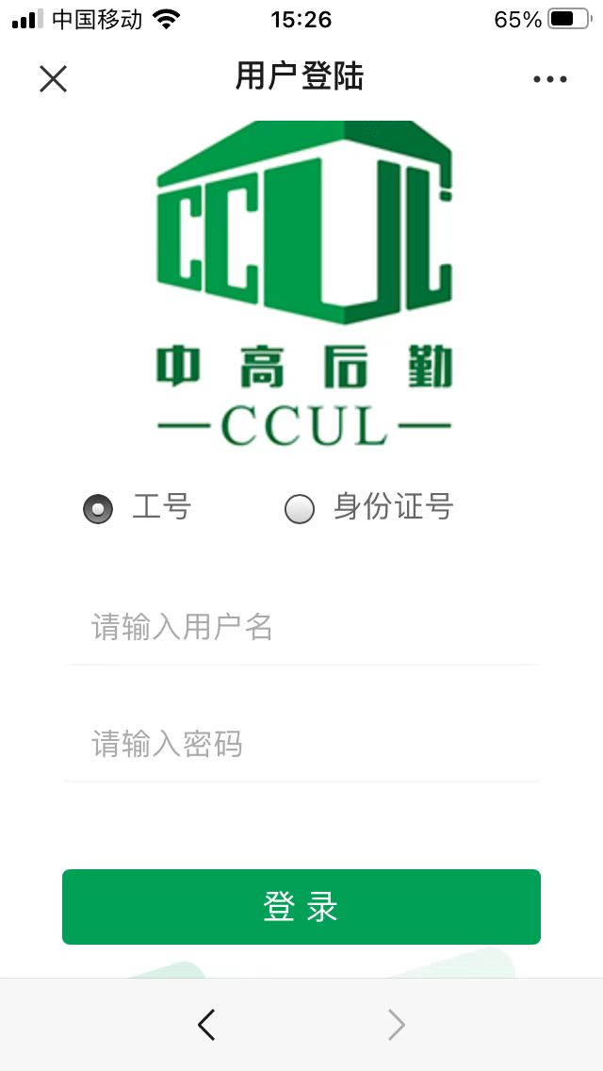
10.预支单增加了账户名称，账号，开户行，付款备注
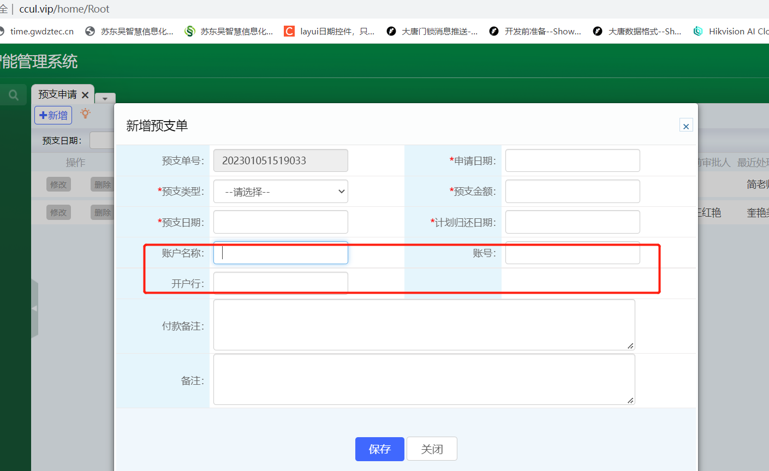
11.客户投诉，咨询的期望时间改成和报修的期望时间一样，报修，投诉，咨询的必填项上增加红*
12.仓库管理人：总部可以选择所有的人，项目上的人员只能选择本项目的人员
13.客户投诉时：质量管理部门下的所有人员收到投诉消息
14.报修，投诉，咨询的新增按钮放到中下方

